Д/З Биология 8 Посмотреть прикрепленный задания в файле, сделать конспект основных понятий. Прислать фото конспекта в ВК или на почту namorbelkin@gmail.com.
План работы:
- Органы кровообращения. Строение и работа сердца. Записать главное. Знать полностью работу сердца и Движение крови по сосудам
- Сосудистая система. Лимфообращение. Записать главное
- "Движение крови по сосудам" Внимательно прочитать

Конспект урока "Строение и работа сердца. Круги кровообращения"

Кровь выполняет свои многочисленные функции только в том случае, если она движется. Она течёт по гигантской сети кровеносных сосудов с большой скоростью. Например, эритроцит, который доставляет нашим клеткам кислород, проходит путь от сердца до колена менее чем за 3 сек. Кровь движется по сосудам непрерывно благодаря работе сердца, которое является частью кровеносной системы.
Непрерывный ток крови по замкнутой системе кровеносных сосудов в строго определённом направлении называется кровообращением.
Для организма человека характерны четырёхкамерное сердце и замкнутая кровеносная система с двумя кругами кровообращения. Кровеносные сосуды присутствуют почти во всех тканях. Их нет только в ногтях, хрящах, эмали зубов, в эпителии. Питание клеток этих структур происходит благодаря перемещению необходимых веществ из рядом расположенных тканей.
Строение сердца взрослого человека. Его размеры примерно равны сжатой в кулак кисти. Оно весит около 250 грамм у женщин и 330 грамм у мужчин. Сердце находится в центре грудной клетки и смещено нижним левым краем в левую сторону. По отношению к средней линии тела сердце располагается несимметрично. Две трети сердца находятся в левой половине грудной клетки, а одна треть – в правой. Верхняя расширенная часть сердца, от которой отходят сосуды, называется основанием, а нижняя, немного суженная часть, – верхушкой.
Стенка сердца состоит из трёх слоёв. Наружный соединительнотканный слой называется эпикардом.
Средний слой состоит из особой поперечно-полосатой сердечной мышечной ткани и называется миокардом. Внутренний слой – эндокард – образован плоским эпителием.
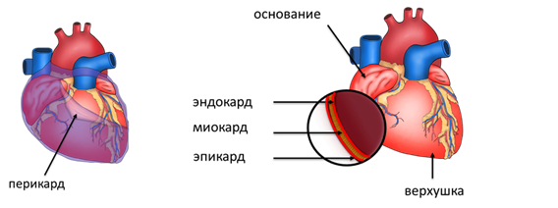
Сердце окружено околосердечной сумкой – перикардом, который отделяет сердце от других органов. Между эпикардом и перикардом имеется замкнутая полость, заполненная жидкостью, которая уменьшает трение при сокращениях сердца.
Сердце человека состоит из правой и левой половин (на рисунке левая половина расположена справа).
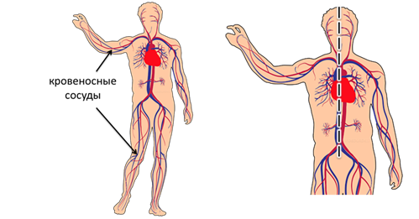
Они разделены сплошной перегородкой и не сообщаются между собой. В каждой половине сердца находятся предсердие и желудочек, между которыми имеется предсердно-желудочковое отверстие.
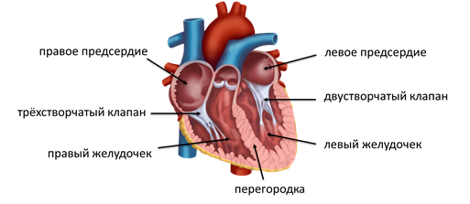
Оно закрыто в левой половине сердца двустворчатым клапаном, а в правой – трёхстворчатым клапаном.
Мышечная стенка предсердий гораздо тоньше стенки желудочков. Это объясняется тем, что предсердия выполняют менее напряжённую работу по сравнению с желудочками. Особенно большую нагрузку несёт левый желудочек. Его мышечная стенка приблизительно в три раза толще, чем стенка правого желудочка.
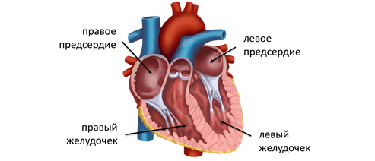
К правому предсердию подходят 2 полые вены, к левому – 4 лёгочные вены. От правого желудочка отходит крупный кровеносный сосуд – лёгочный ствол, от левого – аорта. Отверстия, от которых начинаются лёгочный ствол и аорта, закрыты полулунными клапанами в виде трёх карманов. Они открываются только во время сокращения желудочков, когда из них под высоким давлением кровь выбрасывается в сосуды.
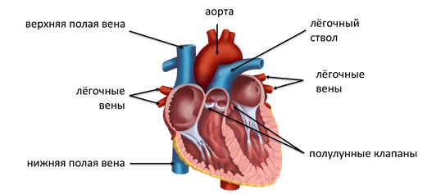
Благодаря наличию клапанов кровь двигается только в одном направлении: из предсердий в желудочки, а из желудочков – в кровеносные сосуды.
Сердце работает непрерывно в течение всей жизни человека. Ни один даже самый совершенный двигатель не может сравниться с ним по работоспособности. Если сердце останавливается хотя бы на несколько мгновений, то наступает потеря сознания, и если срочно не заставить сердце сокращаться, наступает смерть.
Работа сердца характеризуется чередованием сокращения и расслабления предсердий и желудочков.
Сокращение сердца называется систолой, а расслабление – диастолой. Период, который охватывает одно сокращение и расслабление сердца, называется сердечным циклом.
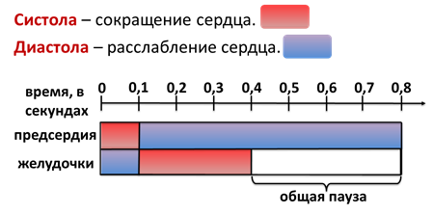
В состоянии покоя сердце человека сокращается в среднем 75 раз в минуту. Рассчитаем продолжительность сердечного цикла для данного ритма. Для этого разделим 60 (в одной минуте 60 секунд) на 75 и получим 0,8 секунд – это и есть продолжительность сердечного цикла. Из этого времени систола предсердий занимает 0,1 секунды, желудочки в этот момент находятся в расслабленном состоянии. Давление внутри предсердий в это время становится больше, чем в расслабленных желудочках, и кровь беспрепятственно проходит через предсердно-желудочковые отверстия.
Далее следует систола желудочков, предсердия в этот момент расслаблены. Она длится 0,3 секунды. В этот момент давление внутри желудочков повышается, двух- и трёхстворчатый клапаны быстро захлопываются, и кровь оказывается на некоторое время в замкнутом пространстве внутри желудочков.
Как только давление в желудочках превысит давление в аорте, полулунные клапаны открываются, и кровь выбрасывается из сердца. Сокращение желудочков сменяется их расслаблением.
Период, в течение которого расслаблены и желудочки, и предсердия, называется общей паузой. Её продолжительность составляет 0,4 секунды. В это время двух- и трёхстворчатый клапаны открыты, и желудочки наполняются кровью, притекающей из предсердий.
Во время сокращения сердца кровь выбрасывается в сосуды, отходящие от сердца.
Все сосуды в теле человека подразделяются на артерии, капилляры и вены.
Артерии – это сосуды, которые несут кровь от сердца к органам и тканям. По ним течёт обогащённая кислородом кровь. Такая кровь называется артериальной. Исключение составляют только лёгочные артерии, которые отходят от сердца и несут венозную кровь.
Строение артерий. Их стенки состоят из трёх оболочек. Наружная соединительнотканная оболочка придаёт стенкам упругость. Средняя (двухслойная оболочка) состоит из эластических волокон и гладких мышечных клеток. Вспомним, что гладкие мышечные клетки способны сокращаться и расслабляться, при этом происходит изменение диаметра кровеносного сосуда и, соответственно, изменение количества крови, поступающей к органу. Внутренняя оболочка образована эпителиальными клетками. Как и наружная, она придаёт артериям прочность.
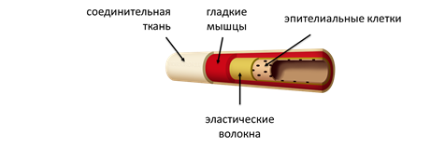
В теле человека артерии многократно разветвляются на более мелкие сосуды – артериолы. Самые мелкие артериолы переходят в капилляры.
Капилляры – тончайшие сосуды, проникающие во все органы и ткани организма. У человека их количество составляет около сорока миллиардов, а общая длина достигает ста тысяч километров, т. е. они могут окружить земной шар по экватору почти три раза.
В капиллярах происходит обмен различных веществ и газов между кровью и тканевой жидкостью. Эти процессы возможны потому, что стенки капилляров представлены одним слоем неплотно примыкающих друг к другу клеток. Проходя через капилляры, кровь отдаёт кислород и питательные вещества и обогащается углекислым газом и конечными продуктами обмена веществ.
Далее из капилляров кровь поступает в венулы – мелкие вены. Их стенки и стенки капилляров имеют сходное строение. Значит, венулы также участвуют в обмене веществ между кровью и тканевой жидкостью.
Из венул кровь собирается в более крупные кровеносные сосуды, которые несут кровь к сердцу. По венам течёт насыщенная углекислым газом и продуктами обмена веществ кровь. Такая кровь называется венозной. Исключение составляют лёгочные вены, которые несут артериальную кровь к сердцу.
Стенки вен похожи по строению на стенки артерий, но они значительно тоньше и эластичнее. Отличие заключается в том, что мышечный слой в венах слабо развит, а иногда и вовсе отсутствует.
У человека движение крови происходит по двум замкнутым системам сосудов, каждая из которых соединена с сердцем, – это большой (системный) и малый (лёгочный) круги кровообращения.
Большой круг кровообращения начинается от левого желудочка сердца самой крупной артерией – аортой. Она идёт вверх, образу дугу, и затем спускается вниз вдоль позвоночника. От дуги аорты отходят две крупные артерии, которые несут кровь к голове и верхним конечностям. Ниже дуги аорты отходят сосуды, снабжающие кровью туловище, внутренние органы и ноги. В органах артерии делятся более мелкие артериолы, которые разветвляются и образуют обширные сети капилляров. Из капилляров кровь собирается в венулы, которые сливаются между собой и образуют вены. Заканчивается большой круг кровообращения верхней и нижней полыми венами, впадающими в правое предсердие. По верхней полой вене к сердцу оттекает кровь от головы, шеи и рук, а нижняя полая вена несёт в сердце кровь от туловища, органов брюшной полости и нижних конечностей.
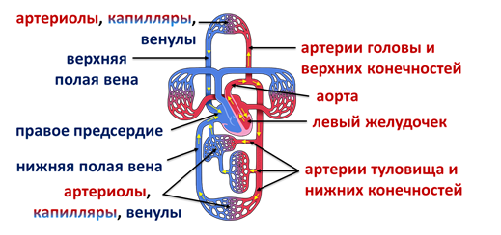
Кровь, циркулирующая по большому кругу кровообращения, снабжает все клетки тела кислородом и питательными веществами и уносит от них углекислый газ и продукты распада.
Из крови, проходящей через камеры сердца, сама сердечная мышца ничего не может извлечь для собственного питания.
Поэтому она так же, как и другие органы, снабжается артериальной кровью. К сердцу от аорты идут две артерии. Они, как корона или венец, окружают сердце и поэтому называются коронарными или венечными. Веточки коронарных сосудов проникают в толщу сердечной мышцы, снабжая её питательными веществами и кислородом. Вены, собирающие кровь от сердечной мышцы, впадают прямо в правое предсердие.
Теперь рассмотрим, куда движется кровь, после того как она оказалась в правом предсердии. Отсюда венозная кровь попадает в правый желудочек, от которого берёт начало малый круг кровообращения. Из правого желудочка кровь выталкивается в лёгочный ствол, который делится на две лёгочные артерии, входящие в левое и правое лёгкие.
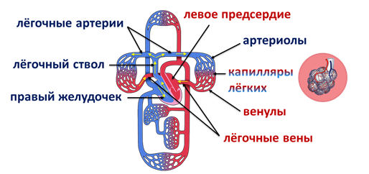
Там они ветвятся на артериолы, затем на капилляры, которые густо оплетают лёгочные пузырьки с воздухом. Когда кровь проходит через капилляры лёгких, она теряет углекислый газ и насыщается кислородом.
Именно здесь венозная кровь превращается в артериальную. Далее так же, как и в большом круге кровообращения, капилляры сливаются в венулы, которые, в свою очередь, формируют вены, и наконец по четырём лёгочным венам артериальная кровь попадает в левое предсердие.
Получается, что левая половина сердца заполнена богатой кислородом артериальной кровью, а правая – бедной кислородом, но богатой углекислым газом венозной кровью. Артериальная и венозная кровь не смешиваются между собой, так как левая и правая половины сердца разделены между собой сплошной перегородкой.
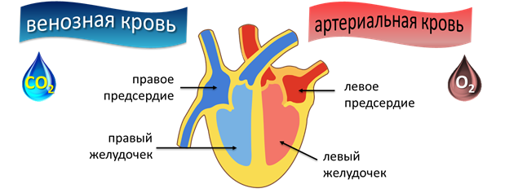
Итог урока. Движение крови в организме человека (кровообращение) происходит благодаря непрерывной работе сердца, которое последовательно перегоняет кровь по большому и малому кругам кровообращения. Кровеносная система человека замкнутая. Сердце четырёхкамерное, состоит из двух предсердий и двух желудочков.
В работе сердца выделяют три стадии: сокращение предсердий, сокращение желудочков и общая пауза. Выделяют три типа сосудов: артерии (по которым кровь движется от сердца), капилляры (мельчайшие кровеносные сосуды, в которых происходит газообмен в лёгких и обмен веществ в тканях) и вены, по которым кровь возвращается в сердце.

Конспект урока "Лимфатическая система. Движение лимфы"

Кровеносная система – не единственная сосудистая система нашего организма. В большинстве органов в теле человека помимо кровеносных находятся лимфатические сосуды. Они содержат лимфу – прозрачную и практически бесцветную жидкость.
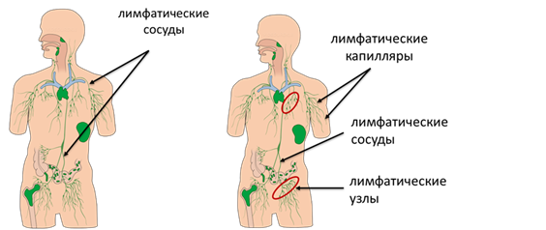
Особенности лимфы
Количество лимфы в организме человека составляет около 2 л. В ней практически отсутствуют эритроциты, содержится гораздо меньше белков по сравнению с плазмой крови. Но она содержит много лимфоцитов.
Лимфоциты – разновидность лейкоцитов, имеющих вид шарика, на поверхности которого находится много ворсинок, похожих на щупальца. С их помощью лимфоцит изучает поверхность других клеток и отыскивает чужеродные соединения – антигены. Именно лимфоциты обеспечивают защиту организма от бактерий и вирусов.
После того как человек поел жирной пищи, лимфа меняет свой цвет на молочно-белый. Это связано с тем, что в неё из кишечника всасывается значительная часть жира.
Лимфатическая система состоит из лимфатических капилляров, лимфатических сосудов и узлов.
Из плазмы крови образуется тканевая жидкость, которая омывает все клетки и ткани, отдавая им питательные вещества и кислород. Затем часть тканевой жидкости всасывается в лимфатические капилляры и образует лимфу.
Лимфатические капилляры начинаются слепо, иногда приобретая вид булавовидных расширений. Их стенки образованы только одним непрерывным слоем эпителиальных клеток, поэтому тканевая жидкость легко проникает внутрь них.
Лимфатические капилляры присутствуют во всех органах и тканях тела, кроме головного и спинного мозга, хрящей и костного мозга. Они имеют больший диаметр, чем кровеносные капилляры, – до 0,2 миллиметра. Лимфатические капилляры соединяются между собой и образуют лимфатические сети.
Из капилляров лимфа поступает в более крупные лимфатические сосуды. Движение лимфы происходит снизу-вверх, от кончиков пальцев рук и ног. Поэтому на внутренних стенках лимфатических сосудов располагаются клапаны, которые препятствуют обратному оттоку лимфы. Благодаря клапанам кровь движется в одном направлении. Лимфатические сосуды заканчиваются у человека правым лимфатическим и грудным протоками.
Оба протока изливают лимфу в верхнюю полую вену большого круга кровообращения недалеко от сердца. В сутки в кровь возвращается от 1 до 3 литров лимфы.
По ходу лимфатических сосудов располагаются специальные образования – лимфатические узлы. Некоторые из них в виде округлых уплотнений можно найти под нижней челюстью. Их много также в подмышечной и подколенной впадинах, в паху и среди внутренних органов. У человека насчитывается более 460 лимфатических узлов. Снаружи они покрыты капсулами, от которых внутрь узла отходят перегородки. Между перегородками находятся скопления лимфоцитов, которые обезвреживают микроорганизмы. В лимфатических узлах происходит созревание лимфоцитов.
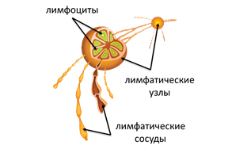
Здесь лимфатические сосуды распадаются на многочисленные узкие протоки, в которых происходит очистка лимфы, отфильтровываются погибшие клетки и бактерии. Таким образом, лимфатические узлы играют роль фильтров. Они входят в иммунную систему человека, потому что в них формируются лимфоциты.
Если в лимфатических узлах задерживается много бактерий, они увеличиваются в размерах, воспаляются и становятся болезненными.
Причиной воспаления лимфоузлов могут быть инфекционные и бактериальные заболевания.
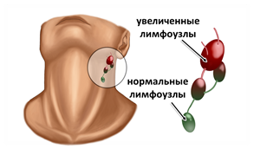
Движение лимфы по сосудам. Ток лимфы происходит благодаря сокращениям мышечной стенки лимфатических сосудов, сдавливанию лимфатических сосудов сокращающимися мышцами и пульсации кровеносных сосудов. Лимфа движется по сосудам медленно, так как в лимфатической системе нет насоса, аналогичного сердцу.
Лимфатическая система. Она обеспечивает связь между органами и тканями, переносит многие вещества, которые всасываются в органах пищеварения, например, жиры. Лимфатическая система дополняет работу кровеносной системы и осуществляет возвращение белков, жиров, воды и минеральных веществ из тканевой жидкости в кровь. Обеспечивает отток жидкости от органов. Находящиеся в лимфе лимфоциты выполняют защитную функцию, обеспечивая постоянство внутренней среды организма.
Итог урока. Лимфатическая система начинается слепо замкнутыми лимфатическими капиллярами, в которые попадает тканевая жидкость и образует лимфу. Далее из капилляров лимфа попадает в лимфатические сосуды, по ходу которых располагаются лимфатические узлы. В них происходит очищение лимфы.

Конспект урока "Движение крови по сосудам"

Кровь в организме человека движется по замкнутой системе кровеносных сосудов. Непрерывное движение крови происходит благодаря сокращениям сердца, которое работает как насос.
При каждом сокращении сердца левый и правый желудочки выталкивают в аорту и лёгочную артерию по 60 – 80 миллилитров крови.
Количество крови, которое выбрасывается желудочком за одно сокращение, называется ударным или систолическим объёмом.
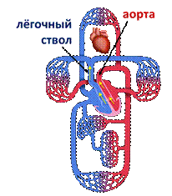
Если умножить частоту сердечных сокращений на систолический объём, мы вычислим минутный объём крови.
В состоянии покоя он составляет около 5 литров.
Когда кровь выталкивается в аорту и лёгочную артерию, они растягиваются, и в сосудистой системе создаётся давление. Кровь, как и любая другая жидкость, течёт из области более высокого давления, в область, где оно ниже.
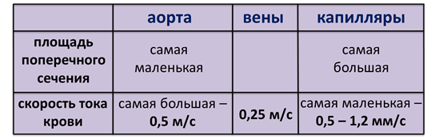
Чтобы лучше понять, как происходит движение крови, сравним кровеносный сосуд с рекой, русло которой то сужается, то расширяется. Из курса физики или жизненного опыта вы наверняка знаете, что в узких местах течение более быстрое, а в широких медленное. Однако, мимо каждой точки берега за одно и то же время протекает одинаковое количество воды. Скорость течения крови в разных отделах определяется суммарной площадью кровеносного русла. Скорость крови обратно пропорциональна общей площади поперечного сечения кровеносных сосудов.
Самой большой площадью поперечного сечения обладают (суммарно) капилляры, самой маленькой – аорта. Поэтому самая большая скорость тока крови в аорте – примерно 0,5 метра в секунду, в венах – 0,25 метра в секунду. В капиллярах скорость движения крови наименьшая и составляет от 0,5 до 1,2 миллиметра в секунду.
Несмотря на то, что кровь поступает в аорту и лёгочный ствол порциями, по сосудам она течёт непрерывной струёй. Стенки аорты и артерий обладают эластичностью, они растягиваются во время сокращения желудочков и вмещают в себя выбрасываемую сердцем кровь. В силу упругости сосуды уменьшают свою ёмкость и проталкивают кровь вперёд, в результате чего происходит расширение стенки и повышение давления на соседнем участке.
В местах, где крупные артерии проходят близко к коже, например на висках, по бокам шеи, у основания кисти руки, можно прощупать толчки, которые называются пульсом. Пульс – это периодические колебания стенок сосудов, связанные с изменением их кровенаполнения в течение одного сердечного цикла. При сокращении левого желудочка кровь с большой силой выбрасывается в аорту и растягивает её стенки. При этом возникает волна колебаний, которая быстро распространяется по стенкам артерий. Каждый удар пульса соответствует одному сердечному сокращению.
Измерив пульс, можно узнать скорость, силу и ритм сердечных сокращений, судить о работе сердца.
Давление, которое кровь оказывает на стенки кровеносных сосудов, называется кровяным давлением. У здорового человека уровень кровяного давления постоянен, как и температура тела.
Кровяное давление регулируется нервной системой и обеспечивается изменениями просвета сосудов и силы сердечных сокращений.
В течение сердечного цикла давление в аорте колеблется от 115 – 140 миллиметров ртутного столба до 60 – 85 миллиметров ртутного столба. Эти колебания возникают в результате ритмической деятельности сердца. Давление в момент сокращения желудочков получило название систолического, или максимального, артериального давления. Давление в момент расслабления желудочков называется диастолическим или минимальным артериальным давлением. При движении крови по сосудам её давление постепенно уменьшается.
В мелких артериях давление снижается до 70 миллиметров ртутного столба, в капиллярах оно составляет примерно 40 миллиметров ртутного столба, в мелких венах – 20 миллиметров ртутного столба, а в полых венах вблизи их впадения в правое предсердие приближается к нулю.
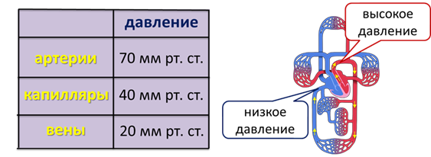
Благодаря разности давления крови в артериальном и венозном отделах обоих кругов кровообращения кровь продвигается по сосудам и возвращается к сердцу.
Впервые артериальное давление было измерено Гэлсом. Он ввёл стеклянную трубку в артерию лошади и наблюдал, как при каждом сокращении сердца кровь под давлением поднимается вверх по трубке на высоту до двух метров. Этот метод измерения давления был технически усовершенствован и до сих пор применяется в экспериментах на животных. Он называется прямым или кровавым.
Измерять кровяное давление можно с помощью тонометра. Пациенту надевают на плечо полую камеру-манжетку, которая соединена с манометром и резиновым баллоном для нагнетания воздуха. Фонендоскоп прикладывают к месту локтевого сгиба там, где проходит плечевая артерия.
Далее в манжетку накачивают воздух до тех пор, пока ниже манжеты не исчезает пульс. Звуков в это время в фонендоскопе не слышно. Выпуская воздух, врач фиксирует момент появления пульсирующих шумов и отмечает показания манометра. Так устанавливается систолическое артериальное давление. Момент исчезновения шумов соответствует уровню диастолического артериального давления.
В настоящее время широко используются автоматические тонометры. Они не требуют использования фонендоскопа. Их электронная схема регистрирует колебания давления воздуха в манжете и переводит их в цифровые значения.
У здорового человека величина кровяного давления поддерживается на постоянном уровне и составляет в плечевой артерии 120 миллиметров ртутного столба, а при их расслаблении 70 миллиметров ртутного столба. Обычно артериальное давление изображают в виде дроби, числитель которой указывает верхнее давление, знаменатель нижнее, например 120 на 70.
Артериальное давление зависит от многих факторов: времени суток, психологического состояния человека (при стрессе давление повышается), приёма различных стимулирующих веществ (кофе, чай) или медикаментов, которые повышают или понижают давление. Кровяное давление, которое возрастает в результате физической нагрузки или нервного напряжения, вскоре возвращается к норме.
В организме человека постоянно происходит перераспределение крови: к одним органам её поступает больше, к другим меньше. Если орган работает, то кровь к нему поступает усиленно, принося дополнительный кислород и питательные вещества. В то же время приток крови к неработающим органам уменьшается.
Французский исследователь Анджело Моссо проделал следующий опыт. Он поместил человека на весы так, чтобы одна половина тела уравновешивала другую. После этого он предложил испытуемому решить арифметическую задачу. Испытуемый задумался, и его голова стала опускаться вниз. Когда задача была решена, весы уравновесились. Далее Моссо предложил лежащему на весах человеку пошевелить пальцами ног. Весы опустились в сторону ног. Этот опыт доказывает нам, что в организме человека постоянно происходит перераспределение крови.
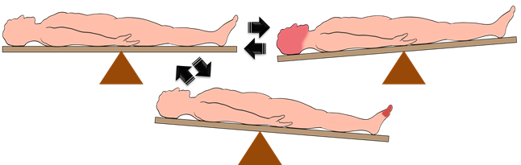
Итог урока. Наибольшая скорость движения крови – в артериях, наименьшая – в капиллярах, в венах она снова возрастает. Причина движения крови – разность давления в сосудах в начале и в конце пути. Самое высокое давление – в аорте, самое низкое – в полых венах. Давление в момент выброса крови в аорту называется верхним или систолическим. Наименьшее давление в момент расслабления сердца называется нижним или диастолическим. Пульсом называют ритмическое колебание стенок артерий. По нему можно определить частоту и силу сердечных сокращений.

